这讲讲解模型准确性评估：

我们转换得到的RKNN模型，在进行推理的时候怎么评估该模型的准确性呢？

/*

一般是：我们训练得到一个效果比较理想的模型，如基于TensorFlow深度学习框架训练得到的模型。

首先，我们先在TensorFlow深度学习框架下（原来的框架下）进行推理，得到模型推理的结果，这个结果应该是比较好的，

然后，把该模型转化为RKNN模型，然后把他放在RKNN Toolkit的框架下进行推理，看看模型推理的结果。

最后，我们将两个框架下推理的结果进行比较。就知道RKNN模型的准确性的情况了：

*/

/*

那么，又怎么进行比较呢？



衡量两个向量相似度的方法可以求两个向量的余弦距，也叫余弦相似度/欧氏距离。所以最简单的方法就是计算两种推理结果的余弦距离或者欧氏距离来进行评估。余弦距离越大，说明两种结果越相近，说明RKNN模型的准确性越高。而欧氏距离是相反的情况。欧氏距离越小说明RKNN模型的准确性越高。

本节课程我们就使用余弦距离来计算两个模型推理结果的相似度。欧氏距离自行了解。

余弦距离：

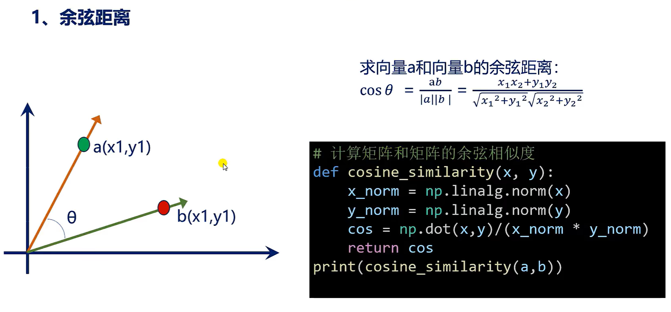

向量a点乘向量b，再除以两个向量模的乘积公式代码如上。

两个向量的夹角越小，两个向量的相似度就越高，余弦距离的范围在-1~1之间。余弦距离的值越小说明两个向量的相似度越低。值越小就说明夹角越大。两个向量的相似度越低。余弦距离的值越大，说明两个向量的相似度越高。值为1表示两个向量完全相同。值为0表示两个向量正交（角度为90度）/不相关。值为-1，表示两个向量相反。

余弦距离有什么用呢？

在分类网络中，模型推理后的输出一般是一个数组，我们可以计算两个数组的余弦距离，根据计算得到的余弦距离就知道两个框架下推理的结果的相似度了。

参考代码：

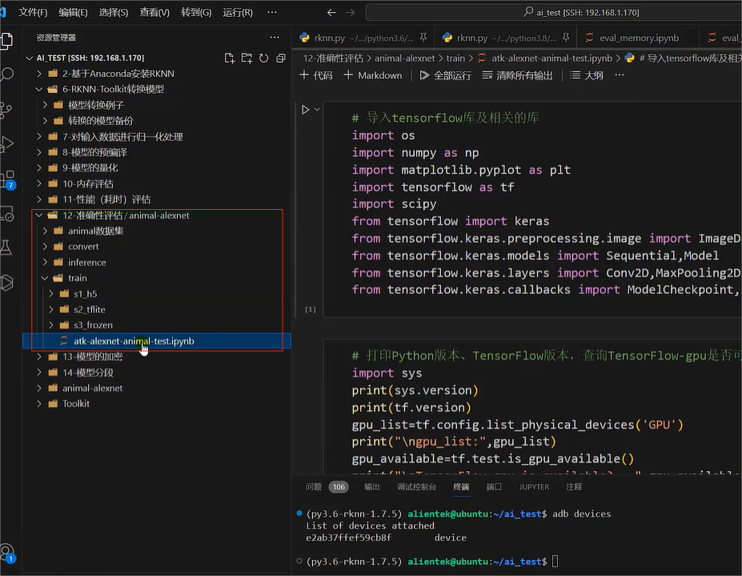

Train目录下的就是存放的训练模型的代码。

Convert目录下的模型转化的代码。

inference就是模型推理的代码。

Animal数据集下就是训练时候使用的数据集了。

我们首先打开train下的atk-alexnet-animal-test.ipynb代码。这个代码就是训练模型过程使用的数据集就是Animal数据集。有十种动物，图片的大小是224*224 3通道的图像，网络模型使用的是alexnet。

开启ntb设备的命令：

start_usb.sh ntb

*/

/*

这里c++的代码，实际上就是代码10：

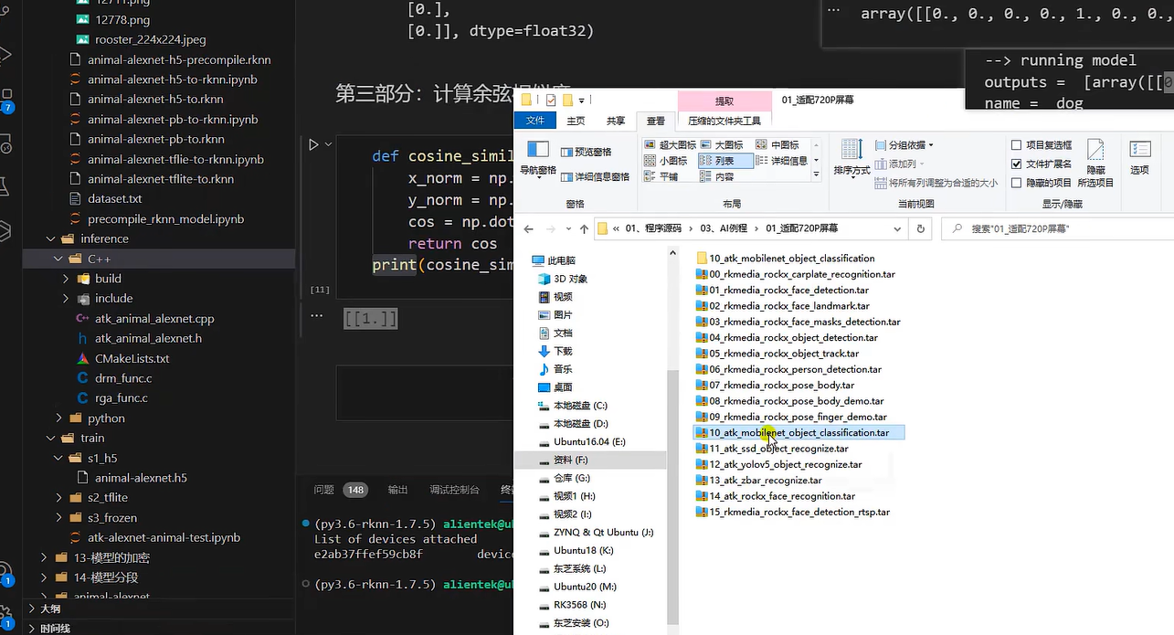

*/

总结：

对RKNN模型进行模型性能评估我们可以进行如下操作：

首先在原来的深度学习框架下，推理模型，刚才我们使用的是TensorFlow来训练的模型，然后在TensorFlow学习框架下推理模型得到推理结果。（要求模型效果较好，准确度较高）

然后在RKNN Toolkit框架下推理我们转化得到的RKNN模型，得到推理的结果。

两种框架下推理的结果，我们进行计算余弦相似度。计算得到的值越大，说明两种结果越相似。如果相似的值达到了0.99或1说明我们得到rknn模型准确性还是可以的。

但最后是否真的可以，我们需要放到开发板上去跑。如使用c++的代码将模型部署到开发板上去运行。然后进行实际的测试。